Mevsimlerin başlangıcı olarak dört önemli tarih bulunur. Bunlar, 21 Haziran, 21 Aralık, 21 Mart ve 23 Eylül tarihleridir. Örneğin 21 Haziran’da Kuzey yarım kürede yaz mevsimi başlarken, en uzun gündüz, en kısa gece yaşanır. Aynı tarihte Güney yarım kürede bu durumların tam tersi yaşanır.

Bir öğrenci yerküre üzerinde belirlediği K, L, M ve N noktalarının verilen tarihlerdeki gece-gündüz süreleri ile ilgili kartlar hazırlamıştır. 21 Haziran için hazırlanan kart şekildeki gibidir.
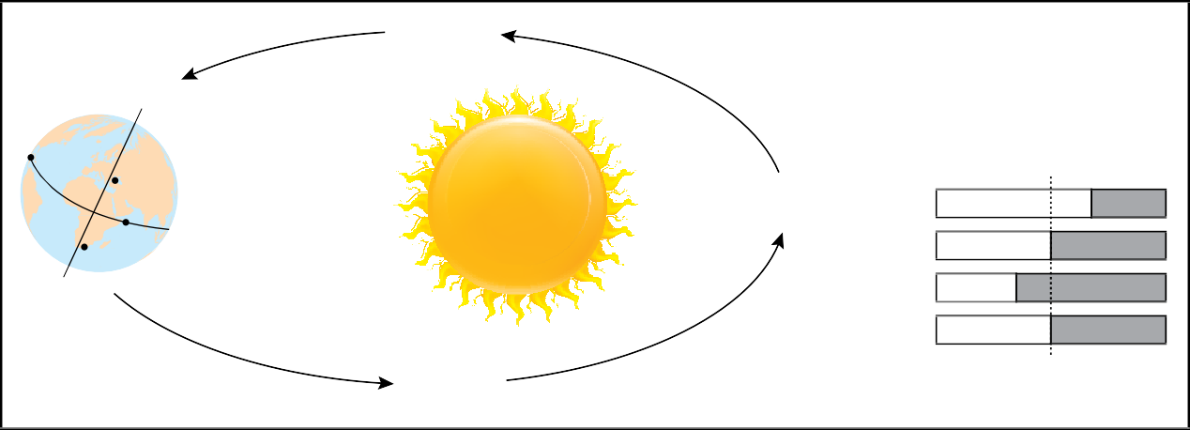

21 Haziran’daki durum
23 Eylül
K L MN
Güney 21 Haziran
Ekvator
21 Aralık
KL
M
: Gündüz süresi: Gece süresi
N
Kuzey
21 Mart

Buna göre 21 Aralık tarihi için hazırlanan kartta K, L, M ve N noktalarının gece ve gündüz sürelerinin gösterimi aşağıdakilerden hangisi olabilir?

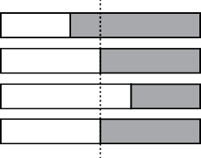
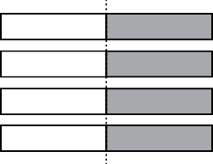
  - B)
    - K
    - L
    - M
    - N

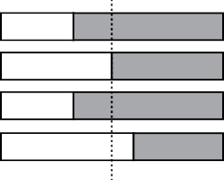
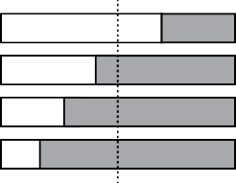
C) D)
- K
- L
- M
- N

